Сабақтың тақырыбы: Жануарлар әлемінің көптүрлілігі |  |  |  | Мұғалімнің аты-жөні: Рахимжанова А.Н.  Күні: 08.10.2019 ж.
СЫНЫП: 2 «Ө» |  | Қатысқан оқушылар саны: 23 |  |  | Қатыспаған оқушылар саны: 0
Оқу мақсаты |  | 2.2.2.2 жануарлар класының өкілдерін ажырату: жәндіктер, балықтар, қосмекенділер, бауырмен жорғалаушылар, құстар және сүтқоректілер;
Сабақ мақсаты: |  | Барлық оқушылар: жануарлар класының өкілдерін ажырата алады, топтық тапсырмаларды орындайды, сұрақтарға жауап береді;  Көптеген оқушылар: жануарлардың мекенін біледі, өз бетінше жұмыс жасайды, үлестірме қағаздармен жұмыс жасайды;  Кейбір оқушылар: оқулықтан тыс берілген қосымша тапсырмаларды орындайды, тақырып бойынша қосымша мәліметтер мен дәлелдер келтіре алады, сұрақтар қояды;
Бағалау критерийі |  | - Жануарлар әлемінің алуан түрлі екенін біледі;  - Жануарлар класының өкілдерін ажырата біледі;  - Бақылау нәтижелерін бағалай алады;
Ресурстар |  | Оқулық, суреттер, топқа бөлуге арналған кеспе қағаздар және әртүрлі заттар, топтық тапсырмалар, кері байланыс, стикер.
Тілдік мақсат |  | Сүтқоректілер, құстар, бунақденелілер;
Құндылықтар |  | Шығармашылық және сын тұрғысынан ойлау;  Өзгелердің мәдениетіне және көзқарастарына құрметпен қарау;
Пәнаралық байланыс |  | Қазақ тілі, көркем еңбек, дүниетану;
Әдіс-тәсілдер |  | Сұрақ-жауап, әңгімелеу, түсіндіру, ойын, көрнекілік. Рефлексия.
АКТ қолдану |  | Интербелсенді тақта (суреттер)
Сабақтың жоспары
Жоспарланғануақыт | Сабақ барысы : |  |  |  |  |  | Жұмыс түрлері
Басталуы  5 минут | «Сиқырлы қорапша» әдісі  Оқушыларға қорапқа салынған (сүтқоректілер, құстар, бунақденелілер)  жазуы жазылған стикерлерді алуды ұсынамын. Осы бойынша оқушылар 3 топқа бөлінеді:  1 топ: «Сүтқоректілер»  2 топ: «Құстар»  3топ: «Бунақденелілер»  «Адасқан жануарлар» ойыны.  (Балықтар, қосмекенділер, бауырымен жорғалаушылар) суреттерін атауы бойынша орналастыр. |  |  |  |  |  | Топқа бөлу  
Жаңа білім  10 минут | Білу және түсіну  Оқушылар оқулықтағы негізгі тақырыппен танысады.  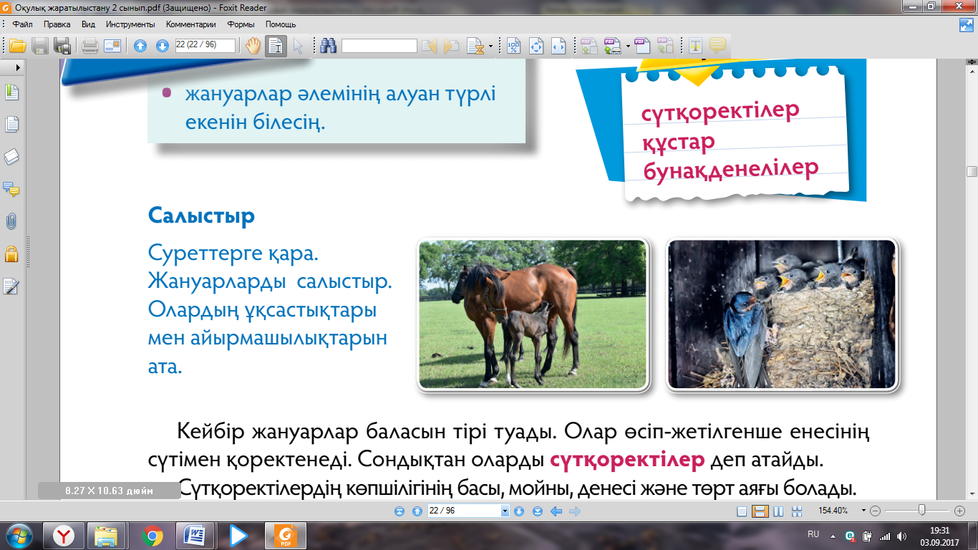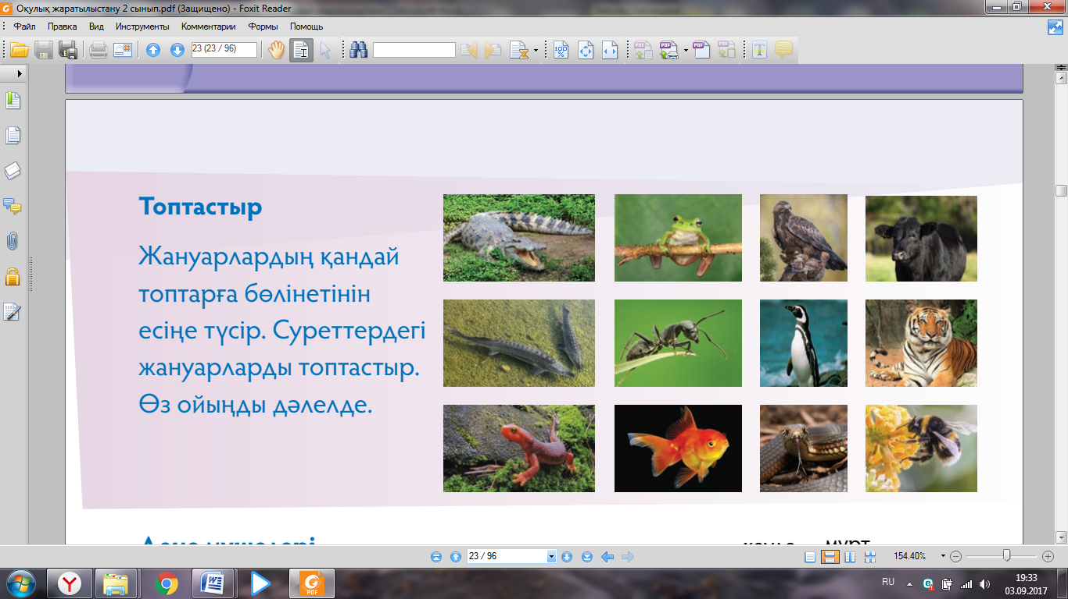 |  |  |  |  |  | Оқулық,  мәтіндер.
Ортасы  10 минут | 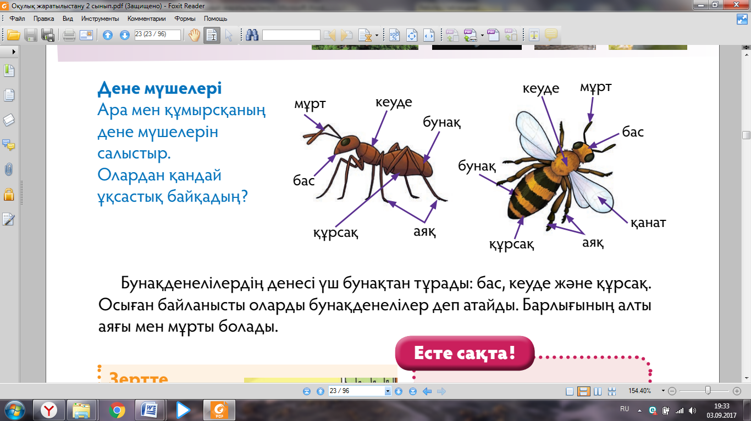  Қолдану  Оқушылар топтық тапсырмаларды орындайды.  1 топ тапсырмасы: Берілген жануарлар мекенінің суретін сал және мекені бойынша орналастыр.  2 топ тапсырмасы: Ермексаздан бунақденелілердің бейнесін жаса және сипаттама бер.  3 топ тапсырмасы: Сөзжұмбақты шеш.  - Құстың денесін жапқан не?  - Құстың мекені.  - Қанаты ала құс.  - Ұзын мойын, сирағы ұзын жыл құсы.  - Ұшуға көмектесетін дене мүшесі.  - Баласын сүтпен қоректендіретін сүтқоректі.  Қ а у ы р с ы н  ұ я  С а у ы с қ а н  т ы р н а  Қ а н а т  Ү й р е к т ұ м с ы қ  Талдау  Кестені толтыр.  Жануарлар Құстар Сүтқоректілер Бунақденелілер Балықтар Бауырымен жорғалаушылар Қосмекенделер |  |  |  |  |  | Оқулық,қабырғаға ілінген суреттер, ермексаз, қатты қағаз.  «Бағдаршам» әдісі арқылы бағалау.
Аяқталуы  Сабақты бекіту  10 минут | Синтез «Өрмекші торы» ойыны.  Оқушылар бір-біріне сұрақ қою және жауап беру арқылы өрмекші торын жасап, тақырыпты қорытындылайды. |  |  |  |  |  | Жіп
Бағалау  5 минут  Кері байланыс  3 минут | 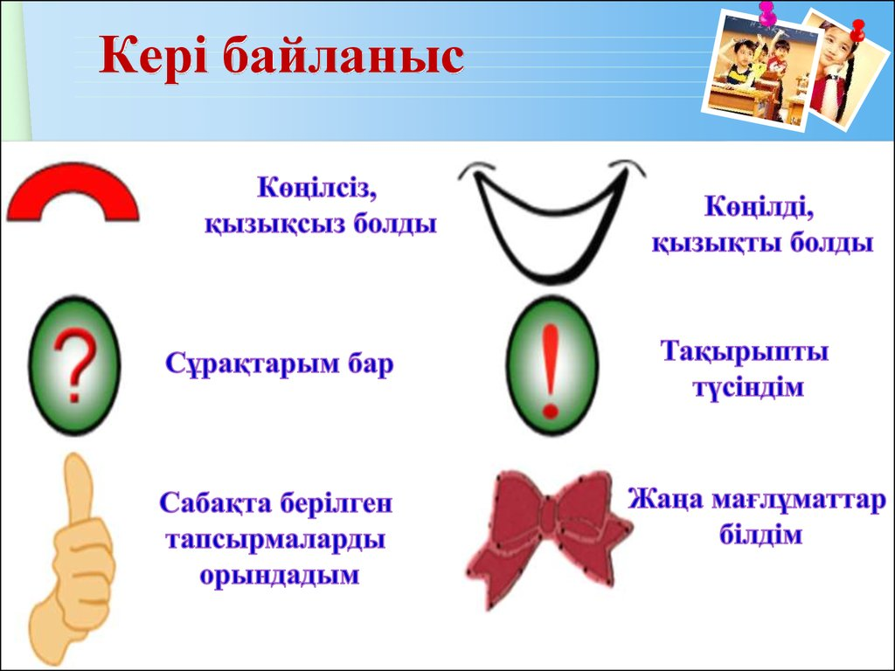 |  |  |  |  |  | Кері байланыс
Үйге тапсырма: Мазмұндау.
Саралау – Сіз қосымша  көмек көрсетуді қалай  жоспарлайсыз? Сіз  қабілеті жоғары  оқушыларға тапсырманы  күрделендіруді қалай  жоспарлайсыз? |  |  | Бағалау - Оқушылардың  үйренгенін тексеруді  қалай жоспарлайсыз? |  |  | Пəнаралық байланыс  Қауіпсіздік жəне еңбекті  қорғау ережелері  АКТ-мен байланыс  Құндылықтардағы  Байланыс.
Қорытынды бағамдау
Қандай екі нəрсе табысты болды (оқытуды да, оқуды да ескеріңіз)?
1:
2:
Қандай екі нəрсе сабақты жақсарта алды (оқытуды да, оқуды да ескеріңіз)?
1:
2:
Сабақ барысында мен сынып немесе жекелеген оқушылар туралы менің келесі сабағымды
жетілдіруге көмектесетін не білдім?

